**DOCUMENTO PARA DESIGN DE**

**GAMES**

**Memories**

Autores: Alberto Rocha Miranda

Erik Bonn Freundt

Fernando Tavares Bertholdo

Gustavo Ferreira de Oliveira

Luiz Felipe Kama Alencar

Rafael Alves Cabral

Data de criação: 07 de fevereiro de 2022

Versão: 1.7

**Controle do Documento**

**Histórico de revisões**

| **Data** | **Autor** | **Versão** | **Resumo da atividade** |
| --- | --- | --- | --- |
| 15/02/2022 | Rafael | 1.1 | O jogo foi alterado e o item 1.7 foi feito. |
| 25/02/2022 | Rafael | 1.2 | Os itens 2, 3 e 4 foram feitos e o 1.7 e 1.7.4 alterados. |
| 11/03/2022 | Rafael | 1.3 | Implementação do item 5.2 e 6.4. |
| 18/03/2022 | Luiz | 1.4 | Implementação do Level Design das novas fases |
| 25/03/2022 | Luiz | 1.5 | Implementação da tabela referente a teoria da mudança |
| 01/04/2022 | Luiz | 1.6 | Implementação dos dados obtidos no Teste de Usabilidade |
| 08/04/2022 | Rafael | 1.7 | Refatoração do GDD. |

**Sumário**

**1. Visão Geral do Projeto <ADALOVE – Definir Proposta de Valor>** **5**

1.1 Objetivos do Jogo 5

1.2 Características gerais do Jogo 5

1.3 Público-alvo 5

1.4 Diferenciais 5

1.5 Análise do cenário: Matriz SWOT 6

1.6 Proposta de Valor: Value Proposition Canvas 7

1.7 Requisitos do Jogo <ADALOVE – Documentar requisitos> 8

1.7.1 Requisitos coletados na entrevista com o cliente 8

1.7.2 Persona 8

1.7.3 Gênero do Jogo 9

1.7.4 Histórias do jogo (Game stories) ou Histórias dos usuários (user stories) 9

1.7.5 Mecânica 9

1.7.6 Fontes de Pesquisa / Imersão 10

**2. Game Design <ADALOVE – Elaborar fluxograma do jogo>** **11**

2.1 História do Jogo 11

2.2 Fluxo do Jogo e Níveis (os níveis são opcionais) 12

2.3 O Mundo do Jogo 13

2.3.1 Locações Principais e Mapa 13

2.3.2 Navegação pelo Mundo 13

2.3.3 Escala 13

2.3.4 Ambientação 14

2.3.5 Tempo 14

2.4 Base de Dados 14

2.4.1 Inventário 14

**3. Level Design (opcional) <ADALOVE – Implementar mecânicas básicas do jogo - parte 1 a 5>** **15**

3.1 Fase 15

3.1.1 Visão Geral (opcional) 15

3.1.2 Outros Personagens 15

**4. Personagens <ADALOVE – Implementar mecânicas básicas do jogo - parte 1 a 5>** **16**

4.1 Personagens Controláveis 16

4.1.2 <ALMA> 16

4.1.2.1 Backstory 16

4.1.2.2 Concept Art 16

4.1.2.3 Ações Permitidas 16

4.1.2.4 Momento de Aparição 17

4.2 Common Non-Playable Characters (NPC) 17

**5.****Qualidade de Software 18**

5.1 Teste de Usabilidade18

5.2 Normas de qualidade 20

**6. Relatório - Física e Matemática** **21**

6.1 Funções 21

6.2 Vetores 22

6.3 Cinemática Bidimensional e mais 23

**7. Bibliografias** **24**

**Apêndice** **24**

**1. Visão Geral do Projeto**

**1.1 Objetivos do Jogo**

O jogo tem como objetivo aumentar o engajamento do curso de diversidade aos funcionários da Ambev, pois todo treinamento é opcional dentro da empresa. Além disso, iremos desenvolver um sistema que promova uma maior interação do usuário nos questionários, para, assim, aumentar a retenção do conteúdo.

O jogador deverá percorrer um mapa e interagir com diversos NPCs e ultrapassar desafios para coletar alguns fragmentos de memória, com isso ele vai descobrir novas interações com o mundo e assim ele poderá construir uma narrativa que vai ensiná-lo um pouco mais sobre diversidade.

**1.2 Características gerais do Jogo**

Estilo RPG, em que a personagem principal vai caminhando pelo mapa atrás de NPCs com memórias para descobrir uma grande história. Durante sua trajetória, ela encontra diversas pessoas pelo mapa e a sua interação com cada uma faz ela desvendar um pouco mais desse grande mistério. Para que uma memória seja desbloqueada, um desafio deverá ser concluído.

**1.3 Público-alvo**

O público alvo selecionado foi o grupo de pessoas físicas: funcionários internos da Ambev com aproximadamente 30 mil pessoas de todos os setores da empresa. Os funcionários moram no Brasil em áreas urbanizadas e todos têm smartphones. O gênero é unissex e os consumidores tem idades diversas entre 20 e 50 anos e pelo menos o ensino médio completo. O produto será utilizado para substituir o treinamento de diversidade dos funcionários, então idealmente cada funcionário jogaria o game pelo menos uma vez a cada ano, mas a escolha é do indivíduo. Mesmo assim, este cenário ideal não parece tão longe, uma vez que dados da Pesquisa Game Brasil 2021 afirmaram que 45,6% de jogadores jogam jogos digitais todos os dias e apenas 17,2% jogam menos de uma vez na semana.

**1.4 Diferenciais**

O game une a experiência de desafios em 2D e um storytelling baseado em memórias de NPCs. A entrega digital de treinamento reduz custos da empresa para contratar professor e organizar treinamento. Outra vantagem do treinamento digital é que ele pode ser feito remotamente, diminuindo a quantidade de tempo e produtividade desembolsada pela empresa - pesquisas confirmam que 97% dos jogadores estão acostumados a jogar em casa. Além disso, permite que o usuário complete o treinamento no seu próprio ritmo. Assim, o usuário é capaz de fazer pequenas pausas para uma maior absorção das informações apresentadas.

**1.5 Análise do cenário: Matriz SWOT**

| **Strengths** | **Weaknesses** |
| --- | --- |
| * Tecnologia própria. * Alternativa educacional mais divertida. * Marca pioneira em games educativos para substituir treinamento de diversidade em empresas. * Permite que o usuário complete o treinamento no seu próprio ritmo. * O usuário é capaz de absorver mais informação com pequenas pausas do que quando recebe muitas informações de uma vez só. * Clientes reconhecidos mundialmente, com uma grande influência no Brasil. | * Desenvolvedores do game têm pouca experiência no ramo. * Roteiro escrito por jovens com pouco auxílio do cliente. * O design deve funcionar para uma grande quantidade de personas diferentes, pois o público alvo é muito vasto (funcionários da Ambev). * Marca jovem e ainda desconhecida, sem reputação. * Falta de um especialista em marketing na equipe. * Falta de investimento para realizar o marketing e expandir o número de usuários. * Ausência de um plano de comercialização. * Sem adaptações para deficientes visuais. |
| **Opportunities** | **Threats** |
| * Alta demanda para treinamentos mais interativos. * Metodologia nova e inovadora. * Grande número de pessoas que precisam ser educadas sobre o assunto. * 72% dos brasileiros têm o costume de jogar jogos eletrônicos, independentemente da plataforma, reforçando este hábito em seu cotidiano e 79% afirmaram que jogos eletrônicos estão entre as suas principais formas de diversão hoje em dia. * Entrega digital de treinamento, ou seja, reduz custos da empresa para contratar professor e organizar treinamento. * O treinamento digital pode ser feito remotamente, diminuindo a quantidade de tempo desembolsada pela empresa. * O mercado é extremamente promissor. * Assunto complexo com novas oportunidades de ensino crescendo permite com que o game se rejuvenesça com uma certa frequência com novos tópicos sendo desenvolvidos para acompanhar o crescimento da popularidade. | * Vídeos educacionais, Artigos, Apresentações, e outras formas de educar funcionários sobre diversidade. * Games e empresas de games existentes e populares. * Empresas com soluções semelhantes provavelmente estão surgindo. * Déficit no mercado de trabalho de profissionais que dominem as competências necessárias para o crescimento da empresa. * Assunto extremamente delicado podendo causar inúmeras polêmicas. * Jogos 3D e com RV, porém, a base instalada de RV ainda é insuficiente para se considerar que estará no mainstream ainda este ano. Nem nos próximos 2 ou 3 anos, até que a tecnologia seja totalmente acessível a uma parcela significativa de jogadores |

**1.6 Proposta de Valor: Value Proposition Canvas**

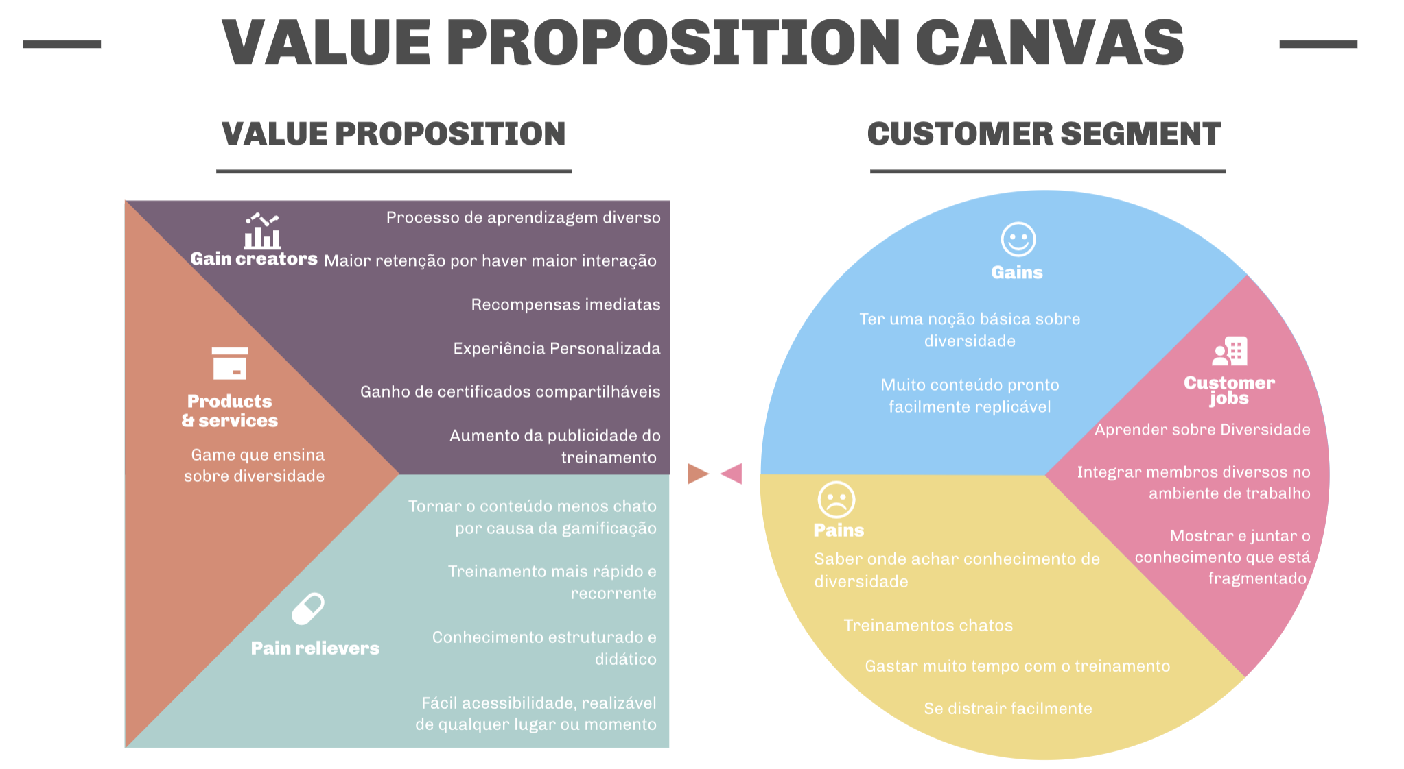

| Recursos | Atividades | Produtos | Resultados | Impactos |
| --- | --- | --- | --- | --- |
| Godot;  Imagens;  Sprites;  Audios. | Jogo para treinamento diversificado de D&I. | Jogo com a temática D&I. | Aprendizagem dinâmica e criativa.  Maior o índice de aprendizagem sobre o tema. | Menos preconceito por parte do funcionários da Ambev;  Melhoramento da cultura interpessoais da empresa |

**1.7 Requisitos do Jogo**

**1.7.1 Requisitos coletados na entrevista com o cliente**

* Passar informações sobre diversidade e inclusão.
* O jogo não deve focar na competição entre membros.
* O jogo deve ser multimodais, sendo web e app.
* Temas de igualdade de raça e gênero tem que ser contemplados.
* O jogo deve ter forma de aumentar a retenção do usuário já que D & I tende a ser um tema com muita evasão.
* O jogo deve estar alinhado com a cultura da empresa sendo valores chaves: escuta ativa, visão de longo prazo e colaboração.
* História e mecânicas de jogo de simples compreensão devido ao diverso público alvo.
* O jogo deve ser capaz de englobar o público alvo grande que é composto pelos funcionários da Ambev.
* Não deve haver bancos de dados.

**1.7.2 Persona**

Inês Cordeiro, tem 25 anos e é gerente de um time de operações. Ela tem descendência indiana e ama passar os finais de semana com a sua família. Ela está bastante sobrecarregada com o trabalho e usa os seus momentos livres para jogar um pouco e sempre busca algo leve para se divertir no celular. A jovem mora na zona leste de São Paulo, em um apartamento próprio, que ela adora mobiliar da forma como sempre sonhou. Ela adora jogar RPGs com fases curtas, mas odeia o assédio que sofre em jogos multiplayer, por isso, ela acaba jogando sempre o modo história. O seu tema favorito é aventura e investigação. Ela fica muito feliz quando chega em uma resposta correta.

João desde muito cedo foi apaixonado por videogames, mesmo agora com 33 anos sua paixão, mesmo tendo pouco tempo graças ao seu longo trabalho de gerente da fábrica da ambev em SP, ele sempre que arranja um tempo e loja online para jogar com seus colegas virtuais no MMO RPG World of Warcraft .

Felipe é um estagiário de 22 anos na Ambev, mesmo sendo um milenium Felipe nunca teve uma grande afinidade por jogos em geral, porém esse fato muda para jogos com temas que o atraem, principalmente os que abordam temas sociais. Contudo, na maior parte do seu tempo livre ele opta por ler um bom livro.

**1.7.3 Gênero do Jogo**

O jogo é do gênero RPG, pois o jogador será imerso em uma história envolvente e deverá cumprir uma série de decisões e desafios para concluir as fases.

**1.7.4 Histórias do jogo (Game stories) ou Histórias dos usuários (user stories)**

Eu, como jogador, vou passar por um tutorial que me ensinará a jogar (Parte 5)

Eu, como jogador, vou procurar em um mapa aberto personagens para interagir e decidir ou não jogar suas fases (Parte 1 +2)

Eu, como jogador, vou escalar uma montanha para provar que uma brava aventureira é capaz, no jogo de igualdade de gênero (Parte 4)

Eu, como jogador, desviarei dos preconceitos (capacitismo) que a sociedade tem sobre cadeirantes no jogo de PCD (Parte 3)

Eu, como jogador, devo superar uma corrida injusta ,representando as desvantagens que pessoas negras enfrentam na vida (Parte 4)

Eu, como jogador, vou superar obstáculos para reunir a personagem com sua esposa no jogo de diversidade lgbtqia+ (Parte 5)

**1.7.5 Mecânica**

Personificação: A narrativa do jogo gira em torno do personagem principal (controlado pelo próprio jogador), cujas características são modeladas de forma que a expectativa de que o funcionário se identifique de alguma maneira com o avatar seja alcançada. O intuito da narrativa, na sua relação com a personagem, é a de se assemelhar o máximo possível do funcionário em treinamento, e de forma que este vislumbre a possibilidade de interiorizar os ensinamentos distribuídos ao longo do jogo, de forma que estes reflitam em seu comportamento na vida real, tanto no meio profissional quanto pessoal.

A personagem principal interage ao longo do jogo com outros personagens, que compartilham uma história da sua vida. Estas personagens são representações de pessoas reais que passaram por algum episódio de intolerância em suas vidas, e tem o objetivo de compartilhar sua visão de mundo e ensinamentos, assim como visam conscientizar o jogador quanto a episódios, por vezes injustos, pelos quais algumas pessoas pertencentes a grupos sub representados passam.

Dimensão: O jogo será desenvolvido em duas dimensões (2D), pelos motivos elencados abaixo:

Controles simples – os jogos 2D são mais adequados para iniciantes e por isso têm um público-alvo mais amplo;

Fácil de fazer – não só é mais fácil desenvolver um jogo em duas dimensões, como também é muito mais barato (em termos gerais) e rápido. O mesmo vale para quaisquer possíveis atualizações de jogo necessárias mais tarde;

Instruções simples – os jogos 2D são ótimos como passatempos, o que torna a experiência menos desgastante e mais casual. Os jogos hiper casuais mais populares do mundo são, em sua grande maioria, 2D;

Foco no envolvimento do jogador com a personagem - enquanto os jogos 3D oferecem uma experiência visual mais rica e um movimento menos restrito, os jogos 2D conseguem com mais facilidade trazer o foco para o storytelling e, assim, permitem que o jogador se identifique mais facilmente com a jornada da personagem.

Período - As histórias reais retratadas ao longo do jogo são exibidas em ambientações similares - ou que ao menos remetem - àquelas acontecidas no acontecimento real.

Conectividade - O jogo é offline e single-player, com possibilidade de integração com plataformas sociais para compartilhamento de conquistas do jogo para gerar FOMO e discussões entre os funcionários.

Visão - O jogo é em terceira pessoa, com elementos de plataforma side-scrolling e top down. A narrativa é trabalhada através de conversações e trocas interativas entre o jogador e as personagens do jogo, com múltiplas escolhas de diálogo, apresentadas em estilo RPG, que visam conscientizar o jogador quanto às dificuldades sociais enfrentadas por grupos sub representados.

**1.7.6 Fontes de Pesquisa / Imersão**

| **Fonte** |
| --- |
|  |
| 1. Alves, F. Gamification: como criar experiências de aprendizagem engajadoras. 2° Edição. DVS editora. 10 de junho de 2015. |
| 2. https://www.youtube.com |
| 3. https://stackoverflow.com/ |

**2. Game Design**

**2.1 História do Jogo**

* Tema (*storyline*) / Sinopse

Uma alma está em uma vila com alguns moradores locais. Ela é ainda muito jovem e por isso precisa conhecer a histórias desses moradores para ela aprender o que é, de fato, viver. Por isso ela deve conhecer cada um e passar por um desafio para percorrer o seu caminho.

* Pano de fundo da história (*backstory*) / Conceito

A alma está prestes a chegar ao mundo mas ela não sabe nada de como agir e como a sociedade funciona. Então ela precisa coletar memórias para que ela possa ganhar conhecimento do mundo de acordo com diferentes perspectivas e entender que algumas pessoas são diferentes das outras. Ao completar todas as fases e coletar todas as memórias, ela poderá finalmente ir para o mundo real.

* Premissa

A personagem principal interage ao longo do jogo com outros personagens, que compartilham uma história da sua vida. Estas personagens são representações de pessoas reais que passaram por algum episódio de intolerância em suas vidas, e tem o objetivo de compartilhar sua visão de mundo e ensinamentos, assim como visam conscientizar o jogador quanto a episódios, por vezes injustos, pelos quais algumas pessoas pertencentes a grupos sub representados passam.

* Estrutura narrativa escolhida

A narrativa do jogo gira em torno do personagem principal (controlado pelo próprio jogador), cujas características são modeladas de forma que a expectativa de que o funcionário se identifique de alguma maneira com o avatar seja alcançada. O intuito da narrativa, na sua relação com a personagem, é a de se assemelhar o máximo possível do funcionário em treinamento, e de forma que este vislumbre a possibilidade de interiorizar os ensinamentos distribuídos ao longo do jogo, de forma que estes reflitam em seu comportamento na vida real, tanto no meio profissional quanto pessoal.

* Elementos do roteiro para a estrutura narrativa escolhida (animação, cut-scenes, McGuffin, diálogos, foreshadowing, inciting incident, etc) – Colocar detalhes dos elementos escolhidos por fase do jogo

O jogo foi desenvolvido com animação em duas dimensões (2D), com diálogos onde a alma conhece a história dos personagens. O inciting incident é apresentado no início quando a alma precisa completar todas as fases, para coletar todas as memórias, para finalmente ir para o mundo real.

* Níveis de interatividade do jogo

O jogo tem uma mecânica imersiva para deixar o jogador preso no jogo e aprenda com a narrativa.

**2.2 Fluxo do Jogo e Níveis (*os níveis são opcionais*)**

O jogador passará por um tutorial ensinando-lhe a jogar e introduzindo a premissa do jogo . Após isso, o jogador explora um mapa à procura de personagens em que cada um simboliza uma fase que ele pode jogar e coletar três memórias. 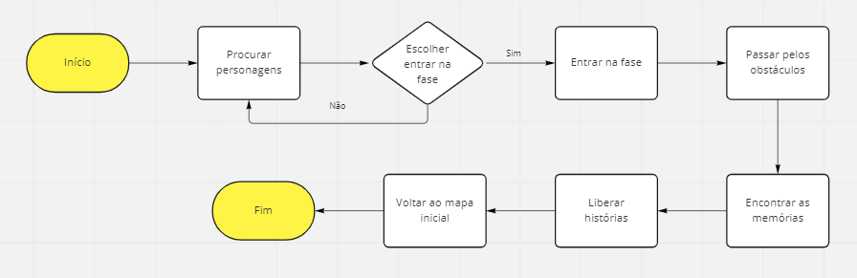

Fluxograma que resume o mapa inicial/aberto

O gênero escolhido foi o do RPG, pois o jogador será imerso em uma história envolvente e deverá cumprir uma série de decisões e desafios para concluir as fases.

O jogador deverá despender aproximadamente 2 minutos por fase. Podendo parar e voltar.

**2.3 O Mundo do Jogo**

A tela inicial do jogo trata-se de um mapa top-down, com conceito de mundo aberto onde o personagem principal se move de acordo com a própria vontade. Ao chegar em pontos específicos do mapa o usuário encontrará NPCs e partir disso entrará nas fases referentes a cada tipo de diversidade.

**2.3.1 Locações Principais e Mapa**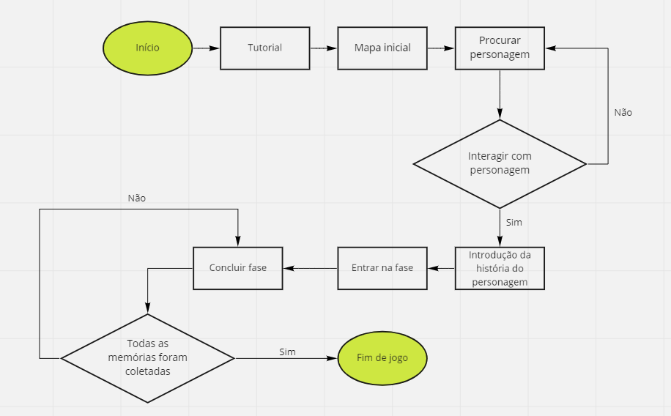

Fluxograma que resume cada fase específica.

**2.3.2 Navegação pelo Mundo**

A partir do momento que o personagem nasce no mundo ele tem vontade própria e capacidade para se mover pelo mapa inteiro. Enquanto o usuário se move ele chegará em locais específicos onde encontrará um NPC, que após contextualizar o usuário a respeito da fase, levará ele para o respectivo nível.

Descrever como os personagens se movem no mundo criado e as relações entre as locações – utilizar os “gráficos de escolhas”, identificando os pontos chaves do jogo como fase, descoberta de um item importante, chefe da fase etc.

**2.3.3 Escala**

Os personagens são pequenos em relação ao mundo, sendo que as árvores são, por exemplo, 2 vezes maiores que a altura deles. Escala 1:2.

**2.3.4 Ambientação**

A princípio, não haverá condições climáticas do mundo do jogo. O jogo será todo de dia e com sol.

**2.3.5 Tempo**

Não haverá *timer*/contador no jogo. Assim, o jogador poderá completar todas as fases, e o aprendizado, com calma.

**2.4 Base de Dados**

**2.4.1 Inventário**

O item que teremos será um fragmento de memória, será como uma moeda e quando o jogador coletar, uma barra de feedback mostrará que o item foi pego. O objeto, por ser uma representação de memória, não terá peso ou propriedade física. Após ser pego, o jogador não terá mais acesso ao item.

**3. Level Design**

O jogo será composto por duas etapas: o mapa inicial, em que uma alma deve percorrer o cenário e encontrar alguns moradores locais para descobrir suas histórias. Logo em seguida, deve escolher interagir com esses personagens ou não, caso afirmativo, uma nova fase será aberta em que desafios deverão ser superados e alguns fragmentos devem ser encontrados. Quando 3 fragmentos forem pegos a história do personagem será revelada.

**3.1 Fase**

**3.1.1 Visão Geral**

Inicialmente, o usuário entrará em um mapa aberto, podendo escolher para onde ir e com o que interagir. Nesse momento do jogo o usuário controla um fantasma, que simboliza algo neutro e inclusivo, podendo representar o que o usuário imagina. Nessa etapa o usuário procura os outros personagens e, caso queira, interage com eles.

**3.1.2 Outros Personagens**

Ao decorrer do jogo o usuário vivencia diferentes temáticas, de acordo com os diferentes personagens que ele interage. Ao percorrer o mapa o usuário encontrará um cadeirante que representa a história de Stephen Hawking e as dificuldades de uma pessoa com deficiência. Além dele, encontrará um homem negro, representado por Machado de Assis, que conta as dificuldades de uma pessoa negra. Por último, o usuário encontrará também uma personagem feminina, que representa a primeira latino americana a subir o Everest, Aretha Duarte, a qual a história expressa as dificuldades que as mulheres enfrentam simplesmente por serem mulheres.

**4. Personagens**

**Character Appearance Chart**

| **Personagem** | **Fase 1** | **Fase 2** | **Fase 3** |
| --- | --- | --- | --- |
|  |  |  |  |
| Alma |  |  |  |
| mulher (gênero) |  |  |  |
| negro (racial) |  |  |  |
| cadeirante (pcd) |  |  |  |

**4.1 Personagens Controláveis**

**4.1.2 <ALMA>**

**4.1.2.1 Backstory**

A alma está prestes a chegar ao mundo, mas ela não sabe nada de como agir e como a sociedade funciona. Então ela precisa coletar memórias para que ela possa ganhar conhecimento do mundo de acordo com diferentes perspectivas e entender que algumas pessoas são diferentes das outras. Ao completar todas as fases e coletar todas as memórias, ela poderá finalmente ir para o mundo real.

**4.1.2.2 Concept Art**

|  |  |  |  |
| --- | --- | --- | --- |

**4.1.2.3 Ações Permitidas**

A alma é capaz de flutuar pelo espaço, ou seja, consegue andar para os lados e para cima. Ela também é capaz de interagir com outros personagens com diálogo.

**4.1.2.4 Momento de Aparição**

O personagem vai aparecer a todos os momentos.

**4.2 Common Non-Playable Characters (NPC)**

**MULHER**

A mulher vai aparecer na primeira fase e dividir suas memórias com a Alma para que a alma entenda o problema da desigualdade entre gêneros.

**NEGRO**

O negro vai aparecer na segunda fase e dividir suas memórias com a Alma para que a alma entenda o problema do racismo na sociedade.

**CADEIRANTE**

O cadeirante vai aparecer na segunda fase e dividir suas memórias com a Alma para que a alma entenda o problema do preconceito contra pessoas com necessidades especiais na sociedade.

**5. Qualidade do Software**

**5.1 Teste de Usabilidade**

Número do teste: 7

Nome e perfil dos tester:

* Daniel: homem, branco, 30 anos, funcionário da Ambev.
* Michele: mulher, negra, 35 anos, funcionária da Ambev
* Fernanda: mulher, branca, 28, funcionária da Ambev
* Tania: mulher, branca, 47, artesã
* Jardel: Homem, negro, 48 anos, colocador de piso laminado
* Francisco: homem, branco, 43 anos, motorista
* Crispina: mulher, branca, 46 anos, vendedora

**O que observar e perguntar durante o teste:**

**Observar e registrar:**

Conseguiu começar o jogo?

Sim, iniciaram sem problemas.

Entendeu a mecânica do jogo?

Parte dos tester entenderam sem dificuldades. Porém, recebemos feedbacks dos testers mais velhos que seria bom uma pequena explicação.

Aprendeu como jogar?

Assim como no item anterior, os testers mais novos tiveram mais facilidade do que os mais velhos na aprendizagem, mas no geral não tiveram grandes problemas.

Conseguiu controlar o jogo?

Sim, sem grandes dificuldades

Progrediu no jogo? Passou de fase? Fez pontos? Chegou ao final? Perdeu rápido?

O jogo foi progredido como o esperado. Porém um feedback muito importante em relação a dificuldade das fases foi apresentado. Percebemos que por conta do grupo desenvolver o jogo, as fase se tornaram mais fáceis para nós do que os usuários em geral, sendo assim, pretendemos diminuir a dificuldade das fases.

Entendeu as regras do jogo? Teve dificuldade de compreensão? Teve dificuldade ao jogar?

Alguns testers acharam o jogo bem intuitivo enquanto alguns acreditam que seja necessário um pequeno tutorial antes. Após discutirmos com o grupo, foi decidido a inclusão de um mini-tutorial

Foi muito fácil? O jogo foi desafiador?

Como dito anteriormente, algumas fases ficaram mais difíceis do que o esperado, e é algo a ser trabalhado na próxima sprint.

**Perguntar a quem testou:**

Numa escala de 0 a 10, quanto você se divertiu nesse jogo?

Média 7,5.

O que você gostou no jogo?

Animações, mecânicas simples, jogos relacionados aos temas abordados e jogos engajantes

O que poderia melhorar no jogo?

Criação de mini tutoriais; Ajuste na dificuldade das fases.

**5.2 Normas de qualidade**

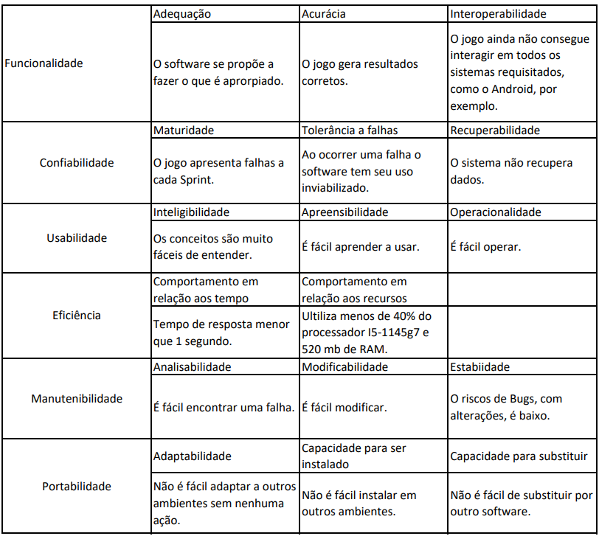

**6. Relatório - Física e Matemática**

**6.1 Funções**

* Função de deslocamento dos personagens principais no eixo x (função linear)

input_vector.x =[ Input.get_action_strength("ui_right") - Input.get_action_strength("ui_left")]*speed

* Função de deslocamento dos personagens principais no eixo y (função de segundo grau)

input_vector.y = [Input.get_action_strength("ui_down") - Input.get_action_strength("ui_up")]*speed

* Função de deslocamento dos inimigos no eixo x( função linear)

input_vector.x =[Input.get_action_strength("ui_right") - Input.get_action_strength("ui_left")]*speed

* Função do aumento do número de pontos do jogador (função linear)

points = coins*10

* Função que conta o número de vidas restantes do jogador ( função linear)

health = max_health - damage

* Função de deslocamento dos inimigos no eixo y( função de primeiro grau)

input_vector.y = [Input.get_action_strength("ui_down") - Input.get_action_strength("ui_up")]*speed

**6.2 Vetores**

Dentro do projeto do jogo Memories, nós usamos vetores em algumas situações do jogo, como na movimentação do cenário e nos pulos das personagens. Dentro do GDScript, nós usamos a função Vector2 e o comando move_and_slide, que são artefatos pré definidos que permitem um uso facilitado de vetores para gerar a movimentação. Esses vetores estão condicionados apenas aos eixos X e Y e, com isso, conseguimos implementar todas as mecânicas que desejávamos.

Temos, a seguir, um código exemplo de uma aplicação dos vetores. Esse, em específico, define a gravidade do jogo e a possibilidade de voar. O vetor FLAP tem a mesma direção do GRAVITY, porém, com sentido oposto, além disso, o módulo deste vetor pode ser definido na variável anterior para se adequar às necessidades.

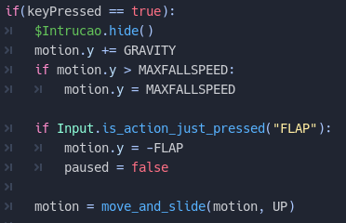

Os vetores também aparecem em outros momentos como:



(MOVIMENTAÇÃO DAS PAREDES).

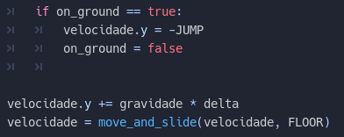

(PULAR).

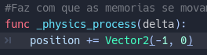

(MOVER AS MEMÓRIAS JUNTO COM O CENÁRIO).

**6.3 Cinemática Bidimensional e mais**

O código abaixo trata da movimentação no eixo y de um personagem na fase de gênero sendo responsável pela gravidade que move o personagem para baixo, o segundo código trata da movimentação desse personagem no eixo x fazendo ele se mover para direita ou esquerda ao apertar a tecla desde de que não esteja colidindo com um muro. Os dois códigos juntos tratam da movimentação da personagem em um espaço vetorial 2D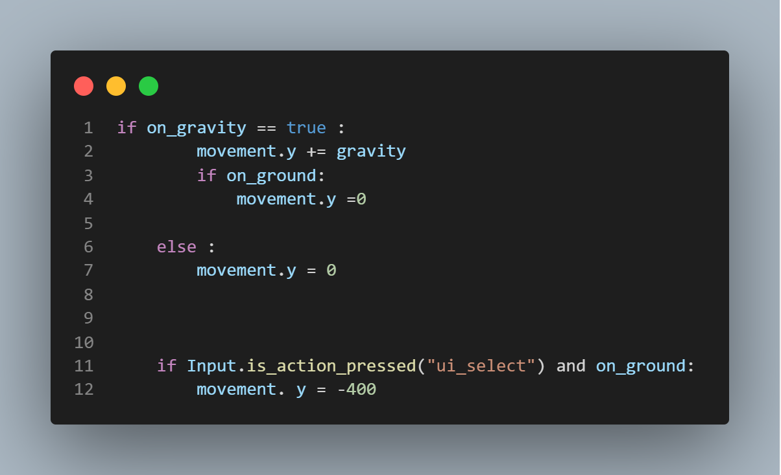

(gravidade no jogo)

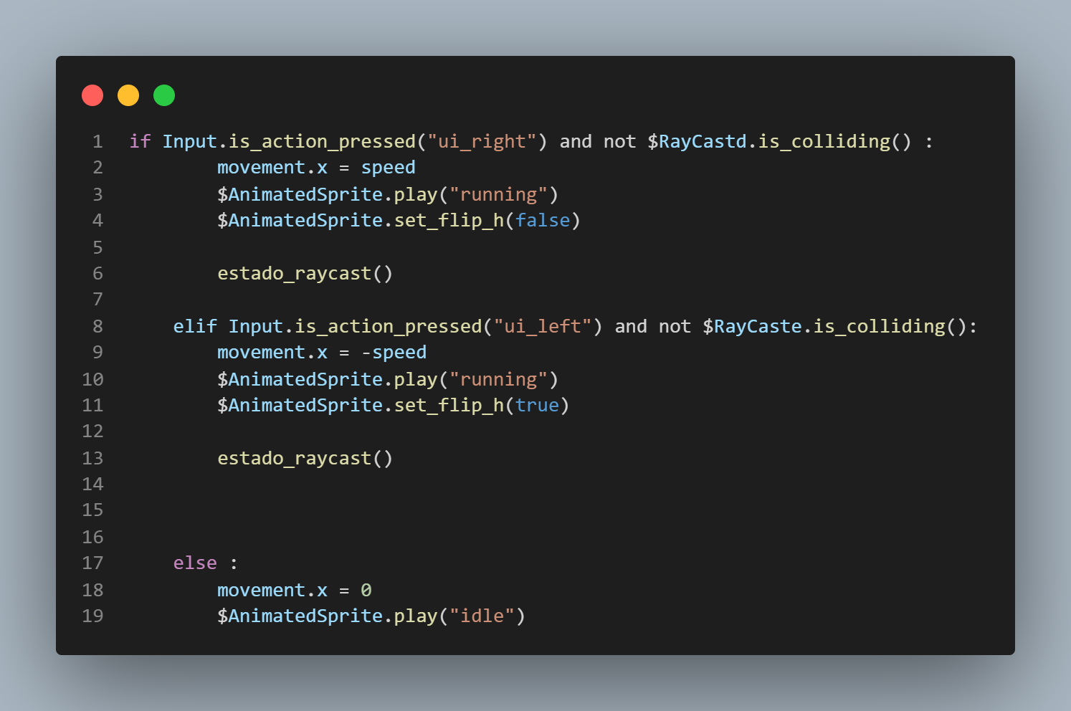

(movimento lateral)

**7. Bibliografias**

Toda referência citada no texto deverá constar nessa seção, utilizando o padrão de normalização da ABNT). As citações devem ser confiáveis e relevantes para o trabalho. São imprescindíveis as citações dos *sites* de *download* das ferramentas utilizadas, bem como a citação de algum objeto, música, textura ou outros que não tenham sido produzidos pelo grupo, mas utilizados (mesmo no caso de licenças gratuitas, *royalty* *free* ou similares).

**8. Apêndice**

Os apêndices representam informações adicionais que não caberiam no documento exposto acima, mas que são importantes por alguma razão específica do projeto. Em geral, os apêndices do GDD podem incluir os rascunhos das fases, outros *concept* *arts* do jogo, diagramas diversos etc.